Областное государственное бюджетное профессиональное образовательное учреждение
«Смоленская академия профессионального образования»

Методические рекомендациидля внеаудиторной
самостоятельной работы студентов
по дисциплине «Инженерная графика»
для студентов специальности

140101 Тепловые электрические станции

Смоленск 2014

Методические рекомендации для внеаудиторной самостоятельной работы студентов по дисциплине «Инженерная графика» специальности 140101 Тепловые электрические станции

Составитель: Еремченко Н.В. – Смоленск: ОГБПОУ СмолАПО, 2014.

Методические рекомендации для выполнения внеаудиторной самостоятельной работы ориентированы на помощь студентам в освоении умений, развитии общих и профессиональных компетенций, предусмотренных ФГОС СПО по специальности и программой учебной дисциплины.

Содержание
Пояснительная записка | 4
Общие требования к выполнению работ | 5
Критерии оценки решения задач. | 5
Раздел «Основы начертательной геометрии» | 6
Раздел «Проекционное черчение» | 12
Раздел «Машиностроительное черчение» | 17
Раздел «Эскизы деталей и рабочие чертежи»» | 22
Литература | 32

Методические рекомендации
Методические рекомендации разработаны в соответствии с ФГОС СПО по специальности 140101 Тепловые электрические станциии программой учебной дисциплины «Инженерная графика».
Дисциплина «Инженерная графика» является одной из базовых дисциплин профессионального цикла, формирующей базовые знания, необходимые для усвоения специальных дисциплин, для выполнения курсовых и дипломного проектов студентами. ,
Разработка имеет своей целью методическое сопровождение самостоятельной работы студентов по курсу дисциплины и ориентирована на обеспечение практической направленности обучения студентов, а также освоение умений:
- выполнять графические изображения технологического оборудования и технологических схем в ручной и машинной графике;
- выполнять комплексные чертежи и геометрических тел и проекции точек, лежащих на их поверхности, в ручной и машинной графике;
- выполнять эскизы, технические рисунки и чертежи деталей, их элементов, узлов в ручной и машинной графике;
- оформлять технологическую и конструкторскую документацию в соответствии с действующей нормативно-технической документациейЕСКД и ЕСТД;
- читать чертежи, технологические схемы, спецификации и технологическую документацию по профилю специальности.
Методические рекомендации охватывают все темы учебной дисциплины и содержат указания по решению заданий профессиональной направленности, список литературы, задания для самоконтроля теоретического курса дисциплины. Для каждой задачи дано десять вариантов исходных данных. Решение задач может быть оформлено либо письменно на бумажном носителе, либо в электронно-цифровой форме (на диске, дискете).
В разработке указаны форма и порядок представления работы, сроки ее сдачи, критерии оценки работы.
«Лист самооценки студента» заполняется студентом с целью рефлексии проделанной работы.
Пособие адресовано студентам 2-го курса и может также быть использовано преподавателями специальности.

1 Общие требования к выполнению работ
Работу следует выполнять на чертежной или миллиметровой бумаге формата А4, оформленном согласно требованиям ЕСКД, либо в электронном варианте с использованием графических программ.
На чертеже должны присутствовать все линии построения.
В конце работы необходимо привести использованный список литературы.

2 Критерии оценки решения задач
Оценка «зачтено» ставится в случае правильного выполнения задания, допускаются незначительные погрешности в оформлении работы (не выдержан размер шрифта, толщина и начертание линий и т. д. ).

3 Раздел Основы начертательной геометрии

Порядок представления материала:на бумажном или электронном носителе.
Срок представления материала:практическое занятие по теме «Аксонометрические проекции».
Форма контроля со стороны преподавателя: собеседование.

3.1 Вопросы для самоконтроля по теоретической части

- Как называются и обозначаются плоскости проекций?
- Какие координаты точки определяют её положение на плоскости Н?
- Что определяют координаты Y и Z ?
- Как располагаются на чертеже проекции отрезка, перпендикулярного
- плоскости проекций Н?
- Как располагаются на чертеже проекции горизонтали, фронтали?
- Как располагаются на чертеже проекции плоской геометрической фигуры, перпендикулярной плоскости проекций V?
- Как располагаются на чертеже проекции плоской геометрической фигуры, параллельной плоскости проекций V?
- Как следует провести ось вращения для определения натуральной величины отрезка способом вращения?
- В чем отличие прямоугольной аксонометрической проекции и прямоугольной диметрической проекции?
- Как располагаются оси проекций в аксонометрической и диметрической проекциях?

3.2 Задания по разделу «Основы начертательной геометрии»
Задание 1

По заданным координатам построить комплексные чертежи отрезков АВ, CD, MN и определить их положение относительно плоскостей проекций.

Методические указания к решению задания 1
Комплексные чертежи отрезков предпочтительно выполнять на миллиметровой бумаге формата А4. Допускается строить проекции отрезков в одной системе координат, но в этом случае необходимо каждый отрезок выделять цветным карандашом.

Исходные данные |  | Номер варианта
 |  | 0 | 1 | 2 | 3 | 4 | 5 | 6 | 7 | 8 | 9
A | x | 50 | 30 | 35 | 40 | 32 | 40 | 36 | 45 | 28 | 33
 | y | 20 | 10 | 30 | 25 | 6 | 40 | 30 | 24 | 30 | 8
 | z | 15 | 25 | 5 | 35 | 28 | 25 | 40 | 15 | 12 | 30
B | x | 10 | 30 | 35 | 0 | 32 | 4 | 36 | 10 | 28 | 33
 | y | 20 | 40 | 30 | 25 | 46 | 40 | 30 | 24 | 30 | 48
 | z | 15 | 25 | 40 | 35 | 28 | 25 | 0 | 15 | 45 | 30
C | x | 25 | 38 | 40 | 39 | 37 | 40 | 38 | 41 | 38 | 34
 | y | 40 | 20 | 10 | 21 | 24 | 6 | 20 | 5 | 38 | 40
 | z | 35 | 20 | 20 | 22 | 5 | 30 | 10 | 15 | 30 | 35
D | x | 25 | 5 | 10 | 6 | 10 | 9 | 10 | 13 | 12 | 34
 | y | 10 | 20 | 30 | 21 | 24 | 30 | 20 | 30 | 0 | 6
 | z | 10 | 40 | 20 | 38 | 39 | 30 | 39 | 15 | 30 | 10
M | x | 40 | 40 | 43 | 41 | 39 | 37 | 46 | 43 | 43 | 40
 | y | 10 | 5 | 15 | 0 | 0 | 30 | 30 | 6 | 15 | 5
 | z | 10 | 20 | 15 | 0 | 30 | 5 | 20 | 6 | 15 | 40
N | x | 10 | 9 | 13 | 10 | 9 | 5 | 10 | 12 | 13 | 0
 | y | 20 | 20 | 36 | 30 | 30 | 5 | 10 | 38 | 36 | 30
 | z | 20 | 35 | 40 | 30 | 5 | 25 | 45 | 38 | 40 | 0

Задание 2
По заданным координатам построить комплексные чертежичетырехугольника АВСDи треугольникаEFK. Определить действительную величину четырехугольника АВСDметодом вращения и действительную величину треугольника EFK методом перемены плоскостей проекций.
Методические указания к решению задания 2
При выполнении задания следует:
- каждый чертеж выполнять на отдельном формате А4 или на одном формате А3,
- использовать буквенное обозначение проекций точек,
- сохранять все линии построения.

Исходные данные |  | Номер варианта
 |  | 0 | 1 | 2 | 3 | 4 | 5 | 6 | 7 | 8 | 9
А | x | 65 | 65 | 58 | 70 | 66 | 58 | 45 | 60 | 55 | 65
 | y | 70 | 68 | 15 | 10 | 15 | 50 | 60 | 60 | 65 | 68
 | z | 15 | 6 | 10 | 5 | 10 | 5 | 12 | 10 | 25 | 6
В | x | 65 | 65 | 58 | 70 | 66 | 58 | 45 | 60 | 55 | 65
 | y | 70 | 38 | 15 | 10 | 15 | 8 | 60 | 25 | 65 | 38
 | z | 70 | 6 | 55 | 45 | 55 | 5 | 30 | 10 | 70 | 6
С | x | 20 | 20 | 25 | 15 | 25 | 12 | 15 | 30 | 20 | 20
 | y | 20 | 5 | 48 | 60 | 28 | 18 | 15 | 5 | 20 | 5
 | z | 40 | 72 | 10 | 65 | 40 | 60 | 60 | 65 | 40 | 72
D | x | 20 | 20 | 25 | 15 | 25 | 12 | 15 | 30 | 20 | 20
 | y | 20 | 45 | 40 | 70 | 48 | 60 | 15 | 55 | 20 | 45
 | z | 15 | 72 | 10 | 15 | 10 | 60 | 20 | 65 | 0 | 72
E | x | 55 | 55 | 60 | 58 | 50 | 56 | 60 | 58 | 50 | 52
 | y | 10 | 50 | 20 | 60 | 10 | 50 | 20 | 60 | 10 | 10
 | z | 10 | 15 | 17 | 18 | 10 | 15 | 17 | 18 | 12 | 12
F | x | 15 | 10 | 16 | 20 | 15 | 10 | 16 | 20 | 15 | 16
 | y | 15 | 8 | 20 | 5 | 15 | 8 | 20 | 5 | 15 | 16
 | z | 55 | 40 | 50 | 65 | 35 | 40 | 50 | 65 | 35 | 35
K | x | 15 | 10 | 16 | 20 | 15 | 10 | 16 | 20 | 15 | 16
 | y | 45 | 35 | 56 | 35 | 45 | 35 | 56 | 35 | 46 | 46
 | z | 55 | 40 | 50 | 65 | 35 | 40 | 50 | 65 | 47 | 47

Задание 3

На комплексном чертеже модели определить видимость проекций точек 1, 2, 3, 4. Используя наглядное изображение модели для точек А, В, С, Д определить проекции на комплексном чертеже.

Методические указания к решению задания 3
Для решения задачи необходимо перечертить задание в визуальном масштабе на миллиметровой бумаге. Невидимые точки обозначаются в скобках.

Вариант 1 | Вариант 3
Вариант 2 | Вариант 4

Задание 4

Начертить в аксонометрии плоские геометрические фигуры:
- правильный треугольник со стороной а,
- правильный четырехугольник со стороной в,
- правильный шестиугольник с диаметром описанной окружности d.

Методические указания к решению задания 4
Перед решением задачи следует построить плоскую фигуру в натуральную величину.
Аксонометрическая изометрическая проекция строится в изометрических осях XYZ, расположенных под углом 120⁰ друг к другу.При построении диметрической проекция ось Х проводится под углом 7⁰ кгоризонту, ось Y—под углом 41⁰ к горизонту.

Исходные данные | Номер варианта
 | 0 | 1 | 2 | 3 | 4 | 5 | 6 | 7 | 8 | 9
а | 25 | - | - | 30 | - | - | 35 | - | - | -
в | - | 25 | - | - | 30 | - | - | 40 | - | -
d | - | - | 40 | - | - | 35 | - | - | 40 | 50
вид аксонометрии | изометрия | диметрия | изометрия | диметрия | изометрия | диметрия | изометрия | диметрия | изометрия | диметрия

  - Лист самооценки по разделу «Основы начертательной геометрии»

1
Уровень овладения
3
Задания из раздела
2

1
2
4
3

- Испытываю затруднения
- Решил самостоятельно
- Готов обучить товарища

4Раздел Проекционное черчение

Порядок представления материала: на бумажном или электронномносителе.
Срок представления материала: практическое занятие по теме: «Проецирование геометрических тел».
Форма контроля со стороны преподавателя: собеседование.

4.1 Вопросы для самоконтроля теоретической части

- Как выбирается главный вид модели?
- Что такое компоновка чертежа?
- Какова последовательность выполнения чертежа модели?
- Для чего выполняется разрез?
- Как проводятся секущие плоскости?
- Какой разрез называется простым?
- Чем отличается технический рисунок от аксонометрического изображения модели?

4.2 Задания по разделу «Проекционное черчение»
Задание 1
Расположить в проекционной связи проекции модели.
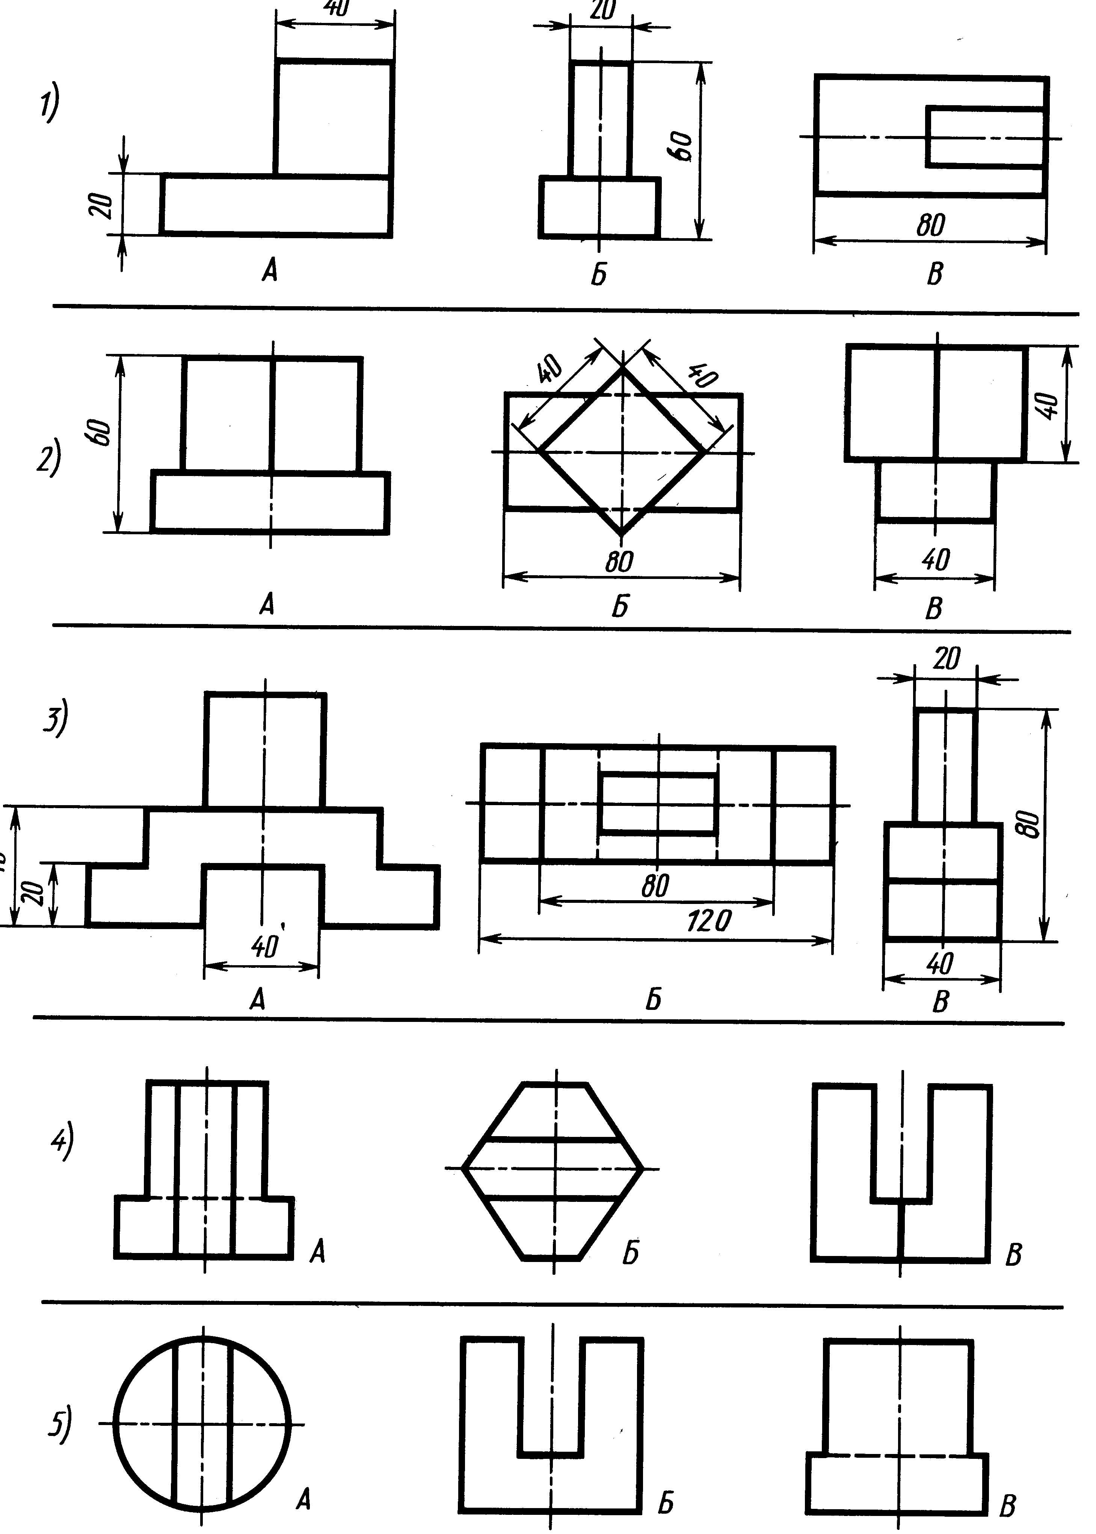

Методические указания к решению задания 2

За «главный вид» принимается проекция, на которой присутствует максимальное число элементов и которая дает наиболее полное представление о форме модели.

Задание2
При решении задачи указать соответствие между наглядным изображением модели и её проекциями.

1  2  3  4  5  6  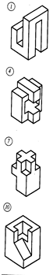 | 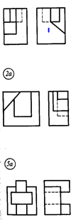  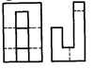  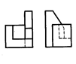  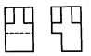  7  8  9  10  11  12
Задание 3
По наглядному изображению модели начертить основные виды.

Методические указания к решению задачи 3
При решении задачи следует выполнить:
- выбрать главный вид модели;
- определить расположение в проекционной связи вида сверху и вида слева;
- выполнение чертежа производится в произвольном визуальном масштабе, когда выдерживается пропорциональность размеров элементов модели.

Вариант1  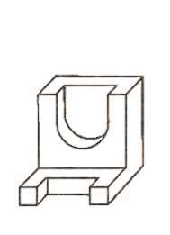 | Вариант 4  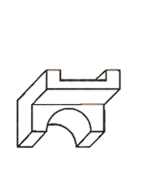
Вариант 2  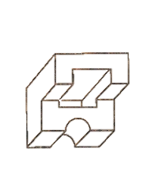 | Вариант 5  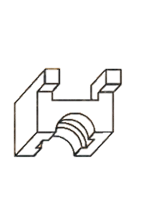
Вариант 3  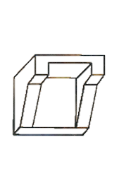 | Вариант 6  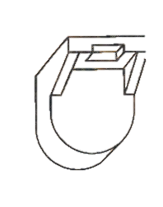

4.3 Лист самооценки по разделу «Проекционное черчение»

Уровень овладения
3

2

1

3
1
Задания из раздела
2

- Испытываю затруднения
- Решил самостоятельно
- Готов обучить товарища

5Раздел «Машиностроительное черчение»
Порядок представления материала: на бумажном или электронном носителе
Срок представления материала: практическоезанятие по теме: «Разъемные и неразъемные соединения ».
Форма контроля со стороны преподавателя: собеседование.

5.1 Вопросы для самоконтроля

- Что такое ЕСКД?
- Какие виды изделий устанавливает ГОСТ?
- Каковы виды конструкторских документов?
- Какие стадии разработки конструкторских документов устанавливает ГОСТ?
- Что такое выносной элемент?
- Что изображают в разрезе детали?
- Чем отличается сечение от разреза?
- Как располагают и обозначают сечения?
- Что такое шаг резьбы?
- Какую форму имеет профиль метрической резьбы?

- Какими линиями изображают наружный и внутренний диаметры резьбы на стержне и отверстии?
- Какие соединения называются разъёмными и неразъёмными?
- Какие соединения относятся к разъёмным?
- Какие соединения относятся к неразъёмным?

5.2 Задания по разделу «Машиностроительное черчение»
Задание 1
На главном виде выполнить фронтальный разрез.

Методические указания к решению задания 1.
Перед выполнением следует перечертить задание в визуальном масштабе. На главном виде рекомендуется совместить половину вида и половину разреза. Изображение резьбы выполнить в соответствии с ЕСКД.

Вариант 1 | 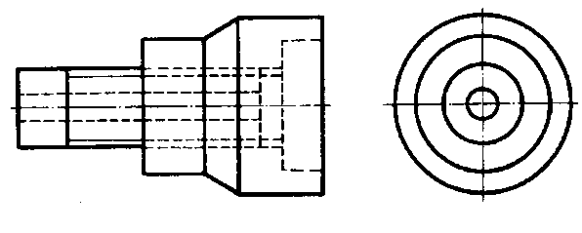
Вариант 2 | 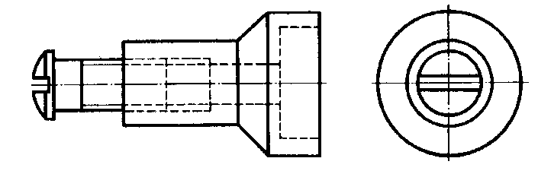
Вариант 3 | 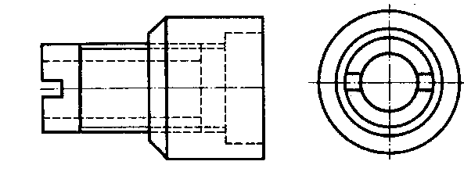
Вариант 4 | 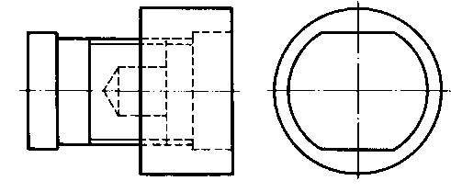
Вариант 5 | 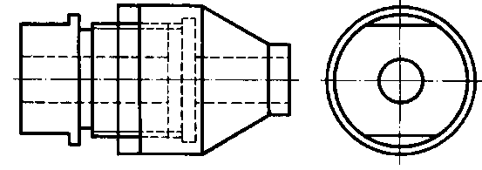

Задание 2
Расшифруйте обозначение резьбы.

Методические указания к решению задания 1.
В данном обозначении укажите параметры резьбы:
- тип резьбы;
- номинальный диаметр;
Вариант 1 | Вариант 2 | Вариант 3 | Вариант 4
1.М20×3(Р1)  2.Tr40×6  3S80×20LH  4.G 1¹/₂ -B  5.R _{p}1¹/₂  6.М10 | 1. M20×1.5LH  2.МК24×1,5LH  3. S80×10  4.М8  5. G 1¹/₂LH-A  6. R1¹/₂ | 1. M20×3(P1)LH  2.МК24×1,5  3.Кр12×2,54  4. G 1¹/₂LH-A  5. М6  6. S60×20LH | - Tr40×6  - МК24×1,5  - Кр12×2,54  - М8  - G 1¹/₂LH-A  - S80×20LH
- шаг;
- число заходов;
- направление резьбы.

Задание 3
Расшифровать обозначение сварного соединения

Методические указания к решению задания 3.
Для выполнения задания следует изучить ГОСТ2.312-72 ЕСКД «Соединения сварные. Условные обозначения»

1 | ГОСТ14806-69-Н2- 6-100/200  ГОСТ14806-69-Н2-- 6-100/200
2 | ГОСТ14806-69-Т5-Р_{Н}3- 6-50Z100  ГОСТ14806-69-Т5-Р_{Н}3- 6-50Z100
3 | R_{Z}80  ГОСТ5264-69-С18  R_{Z}20  ГОСТ5264-69-С18  R_{Z}20  R_{Z}80

5.3 Лист самооценки по разделу «Машиностроительное черчение»

1
Уровень овладения
3
Задания из раздела
1
2
3
2

- Испытываю затруднения
- Решил самостоятельно
- Готов обучить товарища

6 Раздел «Эскизы деталей и рабочие чертежи»

Порядок представления материала: на бумажном или электронном носителе
Срок представления материала: практическое занятие по теме: «Сборочный чертеж»
Форма контроля со стороны преподавателя: собеседование.

6.1 Вопросы для самоконтроля

- Каковы основные правила нанесения размеров?
- Как обозначаются на чертеже шероховатости поверхностей?
- Как обозначаются на чертеже предельные отклонения?
- Назначение эскиза и рабочего чертежа?
- Каковы требования к рабочим чертежам?
- Что такое спецификация?
- Каков порядок заполнения спецификации?
- Что значит прочитать чертеж?
- Каково назначение схем?

6.2 Задания по разделу «Эскизы деталей и рабочие чертежи»

Задание 1

Составить текстовый документ (спецификацию) по перечню деталей сборочного узла.
Методические указания к решению задания 1.
При составлении спецификации следует использовать бланк согласно ГОСТ 2.108-68 . ЕСКД.

Вариант 1
Приспособление МЧ 08. 01. 10. 00СБ
- Корпус, сборочный.
- Плита.
- Призма.
- Винт В. М8- 6g х16. 58 ГОСТ 1482-80. -2 шт.
- Винт.
- Палец.
- Прихват.
- Винт А. М6- 6g х 25. 48 ГОСТ 1491-80. 2 шт
- Планка.
- Пластинка.
- Табличка.
- Гайка М10-6Н.5 ГОСТ 5919-70. 1 шт
- Гайка М14-6Н.5 ГОСТ 5919-70. 1 шт
- Штифт 5 х 45 ГОСТ 3128-70. 1 шт
- Шпилька М10-6 g х 30. 58 ГОСТ 22032-76. 1 шт
- Клей БФ-2 ГОСТ 12172-74.
- Шайба 10. 01.08кп. 016 ГОСТ 11371-78. 1 шт

Вариант 2
Пневмоаппарат золотниковый МЧ 08.02. 10. 00СБ
- Крышка.
- Корпус, сборочный.
- Фланец.
- Кольцо.
- Вал.
- Пята.
- Пружина.
- Поршень, сборочный.
- Золотник.
- Штуцер.
- Кольцо.
- Винт В. М3- 6g х 15. 48 ГОСТ 17473-80. 2 шт.
- Винт А. М3- 6g х 10. 48 ГОСТ 17475-80. 2 шт.
- Кольцо 025-030-30-2-4 ГОСТ 9833-73. 1 шт
- Кольцо 008-012-25-1-4 ГОСТ 9833-73. 1 шт
- Шайба 3. 01.08кп. 016 ГОСТ 11371-78. 4 шт
- Масло, 8г ГОСТ

Вариант 3
Пневмоаппарат клапанный МЧ 08.03. 10. 00СБ
- Корпус, сборочный.
- Седло клапана.
- Клапан, сборочный.
- Шпиндель.
- Кольцо.
- Втулка.
- Рукоятка.
- Крестовина.
- Гайка.
- Винт А. М3- 6g х 3. 48 ГОСТ 1477-80. 2 шт
- Шайба 3. 01.08кп. 016 ГОСТ 11371-78. 2 шт
- Шарик V -2 ГОСТ 3722-80. 1 шт
13.Пенька ГОСТ

Вариант 4
Фильтр – влагоотделитель МЧ 08.04. 10. 00СБ

- ильтр, сборочный.
- Прокладка.
- Корпус.
- Крышка.
- Пробка.
- Отражатель.
- Игла запорная.
- Пружина.
- Винт В. М6- 6g х 10. 48 ГОСТ 17473-80. 4 шт
- Конденсат до 150г.
- Штифт 6 х 50 ГОСТ 3128-70. 1 шт
- Штифт 6 х 10 ГОСТ 3129-70. 1 шт

Вариант 5
Колесо приводное МЧ 08.05. 10. 00СБ
- Колесо ходовое.
- Шестерня.
- Втулка распорная.
- Прокладка.
- Оседержатель.
- Ось.
- Крышка, сборочная.
- Кольцо СП-165-125-20 ГОСТ 6308-71. 1 шт
- Маслёнка 1.2-Ц6 ГОСТ19853-74. 1 шт
- Болт М20 - 6g х 30 ГОСТ 7805- 70. 2 шт
- Болт М20 - 6g х 40 ГОСТ 7805- 70 1 шт
- Болт М12 - 6g х 170 ГОСТ 7811- 70 1 шт
- Гайка М20-6Н.5 ГОСТ 5919-70. 3 шт
- Подшипник 3622 ГОСТ 5721-57. 1 шт
- Шайба 20. 01.08кп. 016 ГОСТ 11371-78. 3 шт
- Шайба 12. 65Г. 029 ГОСТ 6402-70. 1 шт
- Шплинт 4х10 ГОСТ 397-76. 1 шт

Задание2

Прочитать чертеж детали.

Методические указания к решению задания 2.

Прочитать чертеж – значит выполнить следующие действия:
1.прочитать основную надпись;
2.охарактеризовать изображения, представленные на чертеже;
3. охарактеризовать форму детали;
4. указать количество и расположение элементов (отверстий, пазов, проточек, выступов и т.д.) на изображениях;
5. объяснить все обозначения шероховатости поверхностей;
6. объяснить размеры детали;
7. прочитать технические требования.

Задание3

Начертить в соответствии с ГОСТ 2.743-82 принципиальную тепловуюсхему тепловой электрической станции .

Вариант 1 | 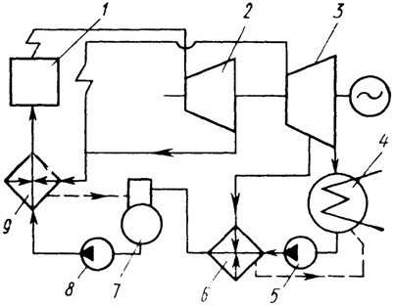
Вариант 2 | 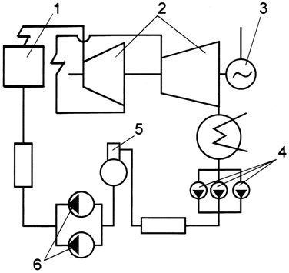
Вариант 3 | 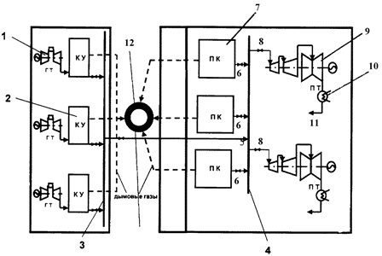
Вариант 4 | 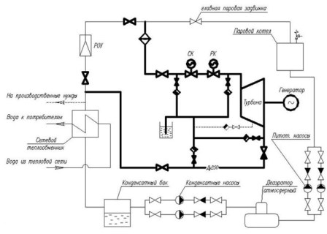

Методические указания к решению задания 3.

Перед решением следует начертить схему и указать обозначение элементов. Далее пояснить назначение элементов схемы.

6.3 Лист самооценки по разделу «Эскизы деталей и рабочие чертежи»

Уровень овладения
3

2

1

3
1
Задания из раздела
2

- Испытываю затруднения
- Решил самостоятельно
- Готов обучить товарища

Литература
Основные источники:

Березина Н.А. Инженерная графика: учебн. пособие для спо. – М.: Альфа-М: ИНФРА-М, 2014. – 270 с.

Аверин В.М. Компьютерная и инженерная графика: учебн. пособие для спо. – 5-е изд., стереотип. – М.: Академия, 2013. – 217 с. - (Среднее профессиональное образование).
- Точка, прямая, плоскость: учебно-методическое пособие/ А. И. Андреев-Твердов, К. В. Васильева. — М.: ФГОУ ВПО МГУЛ, 2013. — 24 с.
- Основы проекционного черчения: учеб. пособие/ К. В. Васильева., Кузнецова Т. В., Чувашев А. П. — М.: ФГОУ ВПО МГУЛ, 2013. — 66 с.
- Основы проекционного черчения: учеб. пособие/ К. В. Васильева., Кузнецова Т. В., Чувашев А. П. — М.: ФГОУ ВПО МГУЛ, 2013. — 66 с.
- Резьбовые соединения: учеб.-методическое пособие/ А. И. Андреев-Твердов, Т. В. Кузнецова. — М.: ФГОУ ВПО МГУЛ, 2013. — 47 с.
- Краткое руководство пользователю AutoCAD2013 1 ступень: методические указания/ К. В. Васильева. — М.: ФГОУ ВПО МГУЛ, 2013. — 125 с.

Дополнительные источники:
- Нанесение размеров: учеб.-методическое пособие/ А. П. Чувашев, К. В. Васильева. — М.: ГОУ ВПО МГУЛ, 2010. — 43 с.
- Инженерная графика и начертательная геометрия. Часть 1. Краткий сборник упражнений по начертательной геометрии, геометрическому и проекционному черчению: учеб.пособие/ А. П. Чувашев, В. А. Тихонов, Т. В. Кузнецова. — М.: ГОУ ВПО МГУЛ, 2009. — 54 с.
- Куликов В.П. Стандарты в курсе инженерной графики, М.- Форум, 2009
- Стандарты ЕСКД.
- Боголюбов С.К. Черчение. - М.: Машиностроение, 2000. – 336 с.
- Боголюбов С.К. Индивидуальные задания по курсу черчения. - М.: Высшая школа,1989. – 368 с.
- Чекмарёв А.А., Инженерная графика. - М,: Высшая школа, 2003.
- Фетисов В.М. Основы инженерной графики. - Ростов-на-Дону,: Высшее образование, «Феникс», 2004.
- Миронова Р.С., Миронов Б.Г. Инженерная графика. - М.: Высшая школа, 2001-288с.

